Chiều 9/5/2026, Đoàn công tác do đồng chí Vũ Hải Quân, Ủy viên Trung ương Đảng, Bộ trưởng Bộ Khoa học và Công nghệ dẫn đầu đã tiếp xúc cử tri tại các xã Đăk Mar, Đăk Hà và Ngọk Réo, đồng thời trao quà cho các gia đình chính sách trên địa bàn.
Tại buổi tiếp xúc, cử tri các xã bày tỏ sự tin tưởng vào sự lãnh đạo của Đảng, quản lý của Nhà nước và chính quyền địa phương; đồng thời ghi nhận những kết quả tích cực về phát triển kinh tế - xã hội, bảo đảm quốc phòng - an ninh thời gian qua.
Cử tri xã Đăk Mar kiến nghị tiếp tục hỗ trợ phát triển nông nghiệp, ổn định đầu ra nông sản, mở rộng nguồn vốn vay ưu đãi; đầu tư nâng cấp giao thông, thủy lợi, điện sinh hoạt, cơ sở giáo dục, y tế và cải cách thủ tục hành chính về đất đai.
Cử tri xã Đăk Hà đánh giá cao thành công của Đại hội XIV của Đảng, cuộc bầu cử đại biểu Quốc hội khóa XVI và HĐND các cấp nhiệm kỳ 2026–2031; đồng thời bày tỏ lo ngại về tình trạng lừa đảo công nghệ cao, tranh chấp đất đai và quy hoạch treo kéo dài.
Trong khi đó, cử tri xã Ngọk Réo mong muốn tiếp tục được hỗ trợ phát triển sản xuất nông nghiệp, nâng cấp hạ tầng giao thông, nhất là tỉnh lộ 671; quan tâm hơn đến công tác giảm nghèo, an sinh xã hội và bảo tồn bản sắc văn hóa dân tộc.
Phát biểu tại buổi tiếp xúc, Bộ trưởng Vũ Hải Quân ghi nhận và đánh giá cao những ý kiến tâm huyết, trách nhiệm của cử tri; đồng thời khẳng định các kiến nghị sẽ được tổng hợp, chuyển tới các cơ quan có thẩm quyền xem xét, giải quyết.
Bộ trưởng nhấn mạnh, Đảng và Nhà nước luôn quan tâm nâng cao đời sống Nhân dân, thúc đẩy phát triển kinh tế - xã hội, đặc biệt tại vùng đồng bào dân tộc thiểu số, miền núi; đồng thời mong muốn người dân tiếp tục phát huy tinh thần đoàn kết, chung sức xây dựng địa phương ngày càng phát triển.
Nhân dịp này, Đoàn công tác đã trao quà tới các gia đình chính sách trên địa bàn các xã thể hiện sự tri ân, quan tâm của Đảng, Nhà nước đối với những người có công với cách mạng.
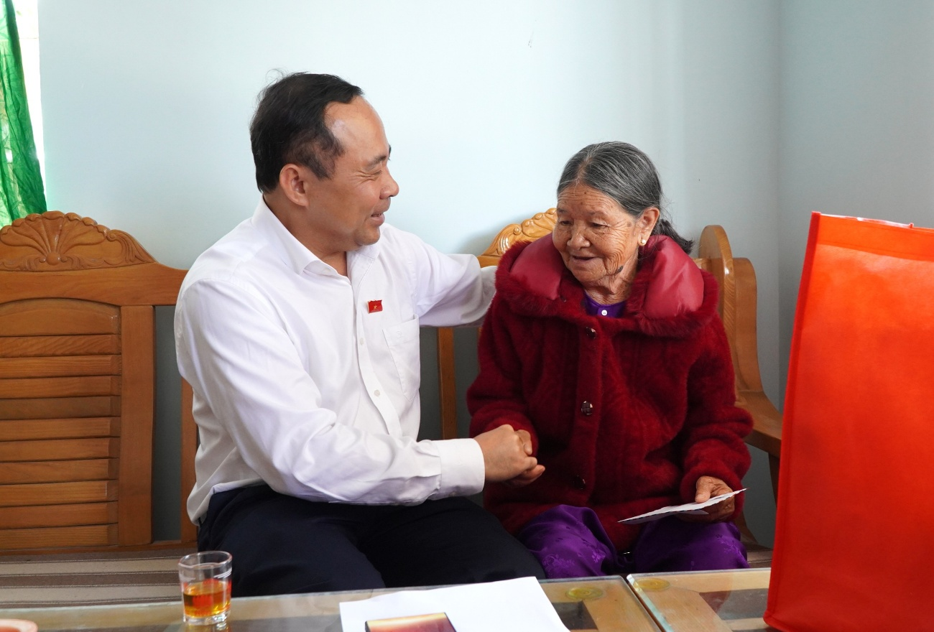
Ủy viên Trung ương Đảng, Bộ trưởng Bộ KH&CN Vũ Hải Quân thăm hỏi, tặng quà bà Y Ngun (89 tuổi), tổ dân phố Trần Hưng Đạo 5, phường Đăk Bla, tỉnh Quảng Ngãi.
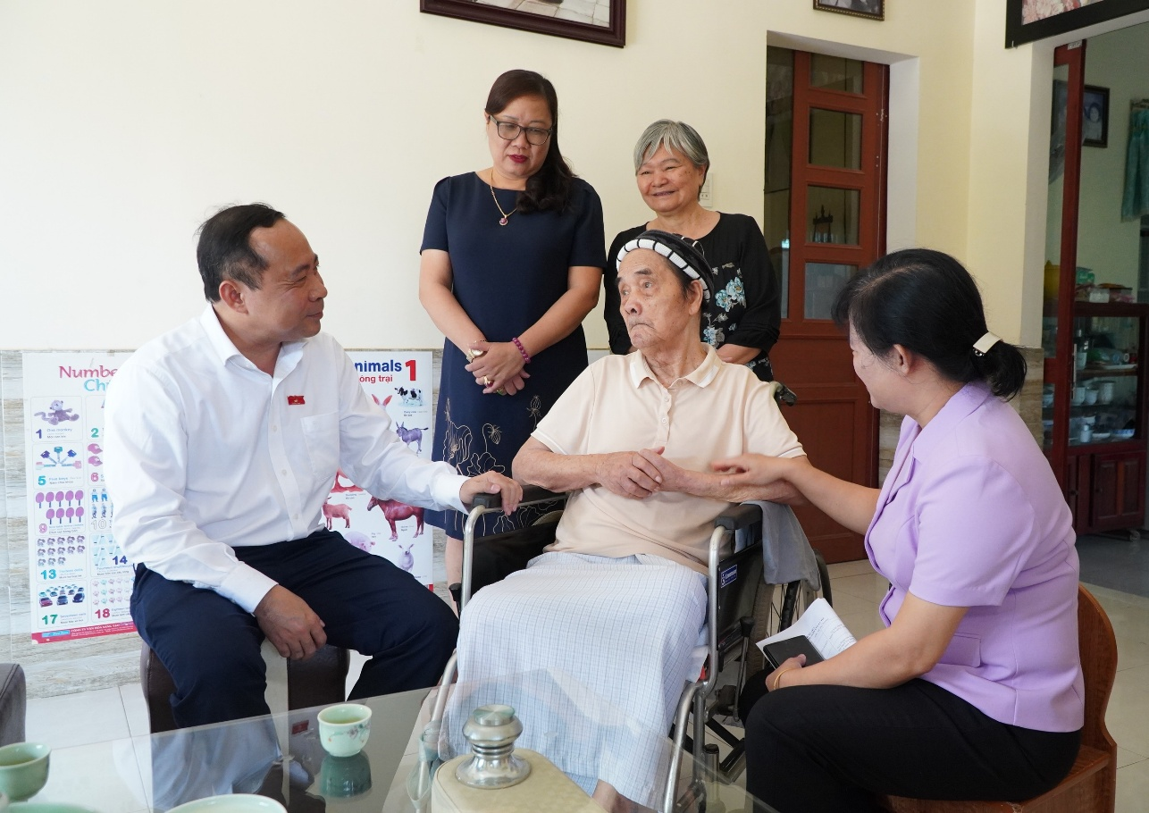
Ủy viên Trung ương Đảng, Bộ trưởng Bộ KH&CN Vũ Hải Quân thăm hỏi, tặng quà ông A Ngớ (81 tuổi), tổ dân phố Lê Lợi 2, phường Đăk Bla, tỉnh Quảng Ngãi.

